Konzept
Die Professorinnen der Universität Rostock

Eine Ausstellung

Oktober/November 2019

Künstlerin: Julia Theek

Organisation:
Prof. Dr. Meike Klettke (Prorektorin für Internationales, Gleichstellung und Vielfaltsmanagement)
Prof. Dr. Elizabeth Prommer (PHF; Medienforschung)

Ort: Vorraum zu Konzilzimmer

Kurz Exposé zur Ausstellung

Professorinnen der Universität Rostock

im Rahmen des Universitätsjubiläums 600 Jahre

Zur Sichtbarkeit der Professorinnen in 600 Jahre Universitätsgeschichte
(Studentinnen seit 1909/1910, erste Professorin 1947)

Aktuell ca. 50-60 Professorinnen an der UR, 19% der ProfessorInnenschaft

Ausstellung zur Sichtbarmachung der Professorinnen

- Künstlerische Verfremdung der Bilder, Porträt plus Name und Professur
- In runden Rahmen werden Porträts aller 60 berufenen Professorinnen (ohne Apl.) werden im Vorraum zum Konzil Zimmer (Buffettraum) ausgestellt.
- Petersburger Hängung
- Jede Professorin schickt ein eigenes Bild und die gewünschte Bezeichnung bis 5. Juli. Mindestens 2 MB.
- Die Künstlerin verwendet verschiedene Filter um die Bilder anzugleichen.
- Im Oktober werden die Bilder in einer gemeinsamen Aktion mit Presse gehängt.
- Die Bilder sollen zur offiziellen Jubiläumswoche hängen
- Die Bilder können auf Wanderausstellung gehen.

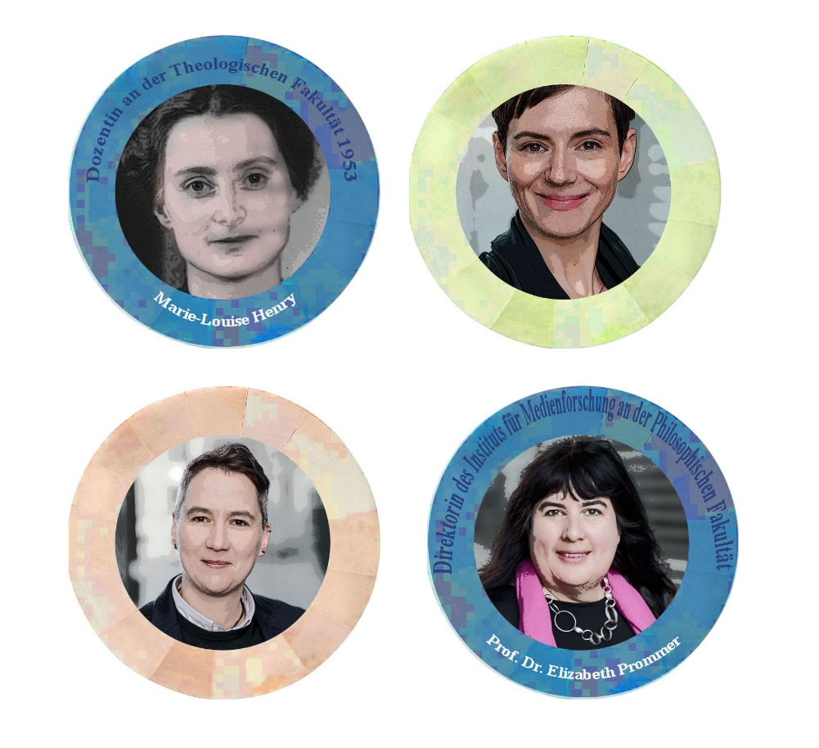

Anschreiben Entwurf.
"Für das Projekt "Professorinnengalerie" benötigen wir Bilder, die mindestens eine Auflösung von 2 MB haben, oder höher.
Die Bilder werden in der Farbigkeit reduziert und mit Filter bearbeitet, bekommen dann einheitliche runde Rahmen und werden auf Acrylscheiben gedruckt. Vor dem Drucken kann das Gesamtprojekt auf einer Internetseite angesehen werden.
Bitte die Fotos bis 5. Juli an sophie.radziwill@uni-rostock.de schicken, wir leiten diese dann an die Künstlerin Julia Theek weiter.
Julia Theek betreibt seit 2014 eine Sommerkunstakademie in Lübz und unterrichtet dort Bildbearbeitung. Aktuell sind Bilder von ihr auch im Klosterhof Malchow zu sehen."

Die Künstlerin:
Julia Theek was born in 1966 in Potsdam. 1988 to 1995 she studied aesthetics, art and media studies at Berlin's Humboldt-University, exhibiting computer graphics in 1988, assemblages in 1990 and multi-media installation 1992 at the famous “37 Räume” in Berlin-Mitt Auguststraße . In 1993 she participated in a seminar on film production at the University of Southern California which enabled her to explore video facilities, made music videos and documentaries, from medieval street music to pop as well as Russian folk music performed by the Soviet Army's music corps. In the late 90s she switched the focus of her work back to art with the documentary “The unseen Warhol” and “New York Meet”, in 2002 she made a cycle of acrylic paintings with palaces and ruins for “European – Visual Storm II”, a video installation. Turning back to painting she developed her own characteristic airbrush technique – bringing the workmanlike competence of motorcycle design in Berlin's backyard sheds to bear on aspects of high culture, such as architecture. 1999 – 2009 she art directed “Potsdamer Schlössernacht” at Sanssouci-Park. 2012 she founded the summer art academy “Lübzer Kunstspeicher”, specialized in upcycling art.
2018/19 “Fauna, Flora, Fantasia” MonteChristo” Maspalomas de Gran Canaria
2017 “Schinkel s Belvedere “ Pomona-Tempel Potsdam „Gated communities“ VKU-Forum, Berlin
2016 Chiesa della Beata Maria Vergine di Lourdes , Calolziocorte.
2015 „save, stock, store“ Zweigstelle Berlin
2014 „belcoo experience“ Streetartproject Italy, Denmark, Germany
2013 "Speichern" Kulturkaufhaus , Hamburg
2012 „preußisch-antik“ Antikenabguss-Sammlung, Berlin ,„Friedrich und Brühl“ Schloss Branitz , „Bon anniversaire Palais Lichtenau und ,„Friedrich und Potsdam“ Potsdam-Museum
2011 „3mal“ Kunstraum Potsdam
2008 – 2010 „KUNST-KONTOR Sehmsdorf“, Potsdam
2006 „unseen Warhol“, „Dreilinden“ u.a. Kunstvideos
2003 Acrylbilder „european “ für „Visual storm II“, New York
1995 Mitarbeit Club Berlin, XLVI. Biennale di Venezia, Teatro Malibran
1992 „37 Räume“, Berlin 1990„Kunst hilft jetzt“ „KulturKontakt“ Berlin
1988 Computergrafik Jugendclub „Aurora“ Potsdam

